1ère ST2S 3 – Mercredi 17 octobre 2007
Devoir surveillé de mathématiques n°2 – Sujet A

Exercice 1 : 1) Lire graphiquement les équations réduites des 3 droites (d), (d’) et (d’’)./1,5
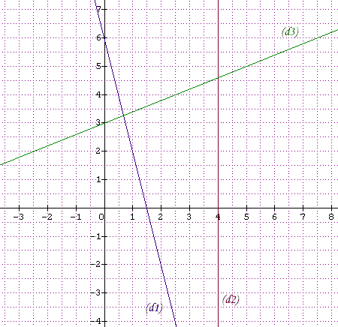
2) On donne E (−3 ;−3) et F (7 ;0). Placer E et F sur le schéma et déterminer l’équation réduite de la droite (EF) /3

Exercice 2 : 1) Dans un repère orthonormal d’unité 1 grand carreau, tracer les droites suivantes dont on donne les équations réduites : /3
(d₁) y = 3x − 2 (d₂) y = − x + 3 (d₃) y = 5 (d₄) x = − 2

2) Déterminer les valeurs exactes (fractions simplifiées) des coordonnées de M, le point d’intersection de (d₁) et (d₂) /2

3) K est le point de coordonnées (2 ; − 4).
a) Placer K sur la figure /0,5
b) Tracer (d’₁), la parallèle à (d₁) passant par K, et déterminer son équation réduite. /2

Exercice 3 : On donne 3 systèmes /4
(S₁) (S₂) (S₃)
- Lequel n’admet qu’une seule solution ? (justifier)
- Résoudre ce système.

Exercice 4 : Résoudre les équations /4
(E₁) − 7x ( − x − 2 ) ( 7x + 3 ) = 0 (E₂) − =
+ 1 point bonus pour le respect des consignes de présentation, la lisibilité et la clarté
1ère ST2S 3 – Mercredi 17 octobre 2007
Devoir surveillé de mathématiques n°2 – Sujet B

Exercice 1 : 1) Lire graphiquement les équations réduites des 3 droites (d), (d’) et (d’’)./1,5
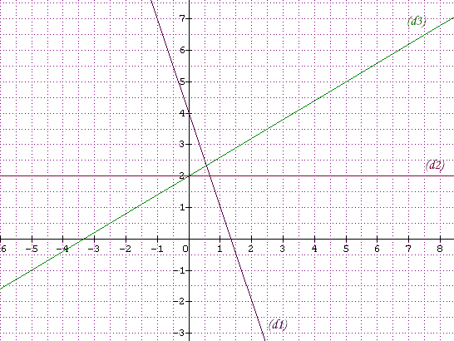
2) On donne E (−4 ;−3) et F (6 ;0). Placer E et F sur le schéma et déterminer l’équation réduite de la droite (EF) /3

Exercice 2 : 1) Dans un repère orthonormal d’unité 1 grand carreau, tracer les droites suivantes dont on donne les équations réduites : /3
(d₁) y = x + 3 (d₂) y = 4 (d₃) y = 4x − 3 (d₄) x = − 3

2) Déterminer les valeurs exactes (fractions simplifiées) des coordonnées de M, le point d’intersection de (d₁) et (d₃) /2

3) K est le point de coordonnées (− 4 ; − 2).
a) Placer K sur la figure /0,5
b) Tracer (d’₁), la parallèle à (d₁) passant par K, et déterminer son équation réduite. /2

Exercice 3 : On donne 3 systèmes /4
(S₁) (S₂) (S₃)
1) Lequel n’admet qu’une seule solution ? (justifier)
2) Résoudre ce système.

Exercice 4 : Résoudre les équations /4
(E₁) − 4x ( − x − 7 ) ( 3x + 4 ) = 0 (E₂) − =
+ 1 point bonus pour le respect des consignes de présentation, la lisibilité et la clarté

